La cloacothermie ou l’énergie renouvelable des eaux usées

|  |  |
| --- | --- |
| Marie-Hélène AZAM – Hélène HORSIN MOLINARO | Edité le 22/09/2017 |

*Cette ressource est issue du dossier industriel agrégation externe de Sciences Industrielles de l’Ingénieur, option Ingénierie des constructions de Marie-Hélène Azam.*

Avec les règlementations énergétiques, les bâtiments actuels ont des besoins plus faibles (figure 1). Les systèmes de chauffage haute température évoluent vers des émetteurs à basse température. Par conséquent, les réseaux de chaleur haute température (départ 100°C retour 70°C) ont laissé leur place aux réseaux à basse température (départ 70°C retour 35°C), ou aux réseaux à très basse température. Ces réseaux peuvent faire appels à des sources plus faibles ou intermittentes comme : du solaire thermique, de la géothermie peu profonde, de la récupération de chaleur des eaux usées et des bâtiments, de la récupération de chaleur industrielle.

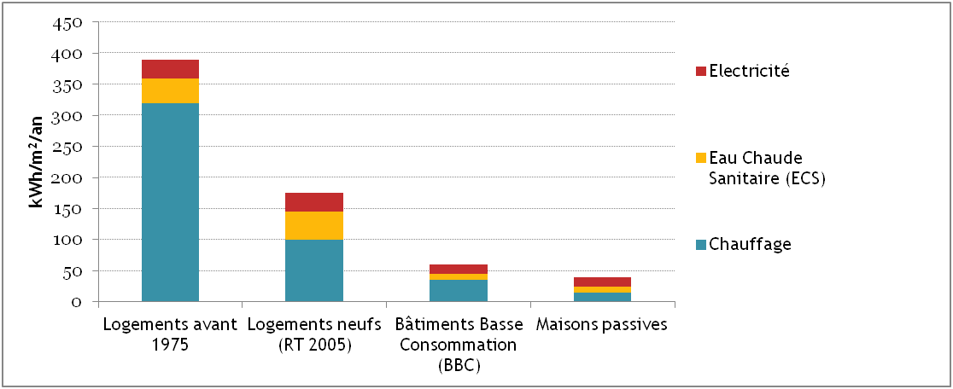

Figure 1 : Evolution des besoins énergétiques des bâtiments au cours du temps et des Réglementations Thermiques (RT), les BBC sont des bâtiments à consommation énergétique améliorée (RT2012)

Cette ressource présente la cloacothermie, le potentiel de récupération de l’énergie sur le réseau d’eaux usées, ainsi que les contraintes à prendre en compte comme le positionnement de l’échangeur. Appuyée sur un exemple d’EcoQuartier la ressource «  *Cloacothermie, une solution pour les EcoQuartier* » permet d’illustrer l’application de la cloacothermie en développant le dimensionnement de l’installation.

# 1 – Cloacothermie

La cloacothermie[1] consiste à récupérer l’énergie disponible sur les eaux usées à partir d’un échangeur. La chaleur des eaux usées est une énergie disponible en grande quantité en milieu urbain, là même où les besoins en énergie sont importants. La récupération de l’énergie thermique des eaux usées, la  **cloacothermie,**  s’appuie sur les mêmes principes techniques que ceux de la géothermie sur nappe (voir ressource « *Les pieux de fondations géothermiques* »), cependant les calories (ou les frigories) sont issues des rejets d’eaux des habitations éliminées au travers d’un réseau d’assainissement.

La cloacothermie met en œuvre un échangeur qui récupère et transfère l’énergie vers une pompe à chaleur (PAC) qui a pour rôle de porter un liquide caloporteur à la température souhaitée pour répondre aux besoins thermiques donnés. Les eaux usées débarrassées de leur énergie récupérée au travers de l’échangeur, reprennent ensuite le cycle classique de collecte et d’assainissement. L’énergie calorifique produite est ensuite distribuée jusqu’à des sous-stations des bâtiments ou aux émetteurs, différentes configurations de production de la chaleur à partir de la cloacothermie sont possibles (figure 2).

La température des eaux usées varie peu entre l’hiver et l’été, toute l’année la température moyenne est d’environ 15°C ; la **cloacothermie** peut aussi bien répondre à des besoins de chauffage en hiver que des besoins de rafraîchissement en été. Des retours d’expérience montrent qu’un mètre de canalisation permet de produire de 2 à 8 kW de puissance de chauffage. Ce potentiel reste encore très peu exploité en France.

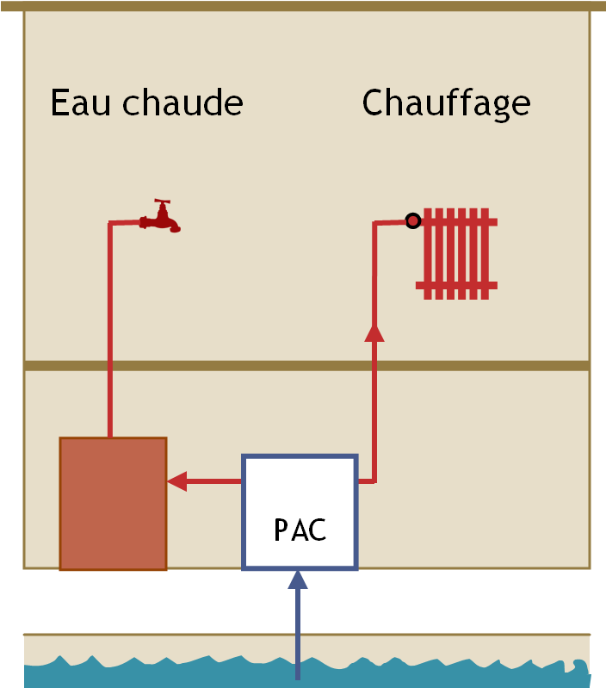 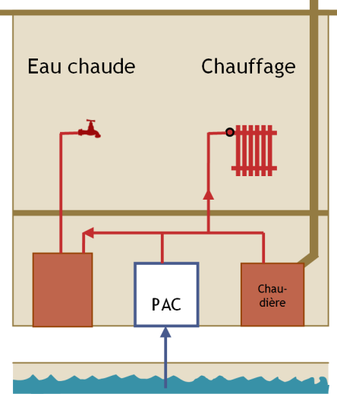 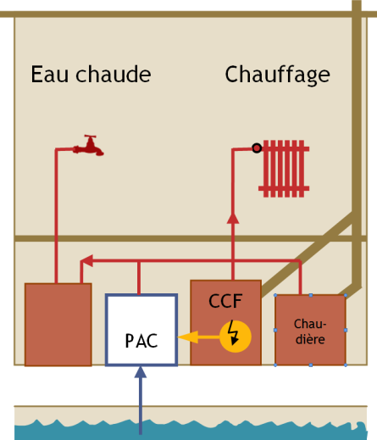

(a)

(b)

(c)

Figure 2 : Productions de la chaleur grâce à la cloacothermie : (a) Production d’énergie monovalente,

(b) Production d’énergie bivalente, (c) Production d’énergie multivalente, images d’après source [1]

# 2 - Intérêt exergétique de la cloacothermie

## **2.1 - Exergie**

L’exergie est un concept développé à partir de la première et seconde loi de la thermodynamique. Elle combine les équations d’équilibre énergétique et entropique pour générer un nouveau terme qui comprend à la fois les aspects quantitatifs énergétiques de la première loi et les aspects qualitatifs influencés par la création d’entropie. Chaque transfert de chaleur génère de l’entropie, autrement dit des irréversibilités qui détruisent l’énergie disponible.

Au lieu de baser la comparaison de deux systèmes sur des énergies dépensées ou créées, l’exergie permet d’analyser le travail disponible d’un système par réaction avec son environnement. Par exemple plus le système a une température élevée par rapport à la température environnante plus il aura de potentiel exergétique. Il ne s’agit plus de juger un système sur une quantité d’énergie mais sur sa qualité également.

Le terme exergie peut être défini de la manière suivante dans le cas d’une production d’eau chaude :





Avec Ex l’exergie (J ou W), Q l’énergie (J), s la variation d’entropie (J/K), To la température de l’environnement (K), Tc la température de la source chaude - condensateur (K), Tf la température de la source froide - évaporateur( K), Qm le débit massique (Kg.s) et Cp la capacité massique (J.Kg.K).

## **2.2 - Anergie**

En lien avec le concept d’exergie, le terme d’anergie se réfère à l’exergie qui a été détruite. Le système est alors aux conditions environnantes, il n’est plus possible d’en retirer un travail relatif. Cependant, un cycle thermodynamique permet d’utiliser l’anergie comme source. Ce terme est largement employé en Suisse pour qualifier les réseaux de chaleur très basse température (7 à 17°C) comme décrit dans le paragraphe 4.

Par définition un bâtiment est un système à basse exergie, car les conditions d’une pièce confortable ne sont pas très éloignées de son environnement extérieur. De ce fait, les systèmes de production de froid et de chaleur doivent garder une température d’émission proche des conditions souhaitées pour être à faible exergie. Lorsqu’on minimise l’écart de température entre la source et les conditions intérieures d’une pièce, on minimise l’exergie détruite. Ce principe illustre le fait que dans le contexte d’un bâtiment performant, les réseaux de chaleur et les émetteurs haute température n’ont plus lieu d’être, laissant l’opportunité d’utiliser d’autres sources d’énergie comme la géothermie ou la cloacothermie (systèmes à faible exergie), ou l’énergie fatale de système (chaleur dégagée par les datacenters, refroidissement des condenseurs des systèmes frigorifiques…)

## 2.3 - Potentiel exergétique de la cloacothermie

Un lien peut être fait entre les besoins actuels de nos bâtiments et leur potentiel exergétique [2]. En observant (figure 7) la répartition des besoins d’un bâtiment moyen comparé à celui d’un bâtiment performant et très performant labélisé, on observe que la part de chauffage a baissé. Cependant une part reste incompressible et augmente en proportion : il s’agit de l’eau chaude sanitaire (ECS).

*Le chauffage de l’eau des bâtiments performants occupe une part de**plus en plus significative de l'énergie totale*

*Les bâtiments performants ont une plus grande part d’eaux usées chaudes récupérables*

*Potentiel exergétique croissant*

Vaisselle

Linge

Bain

Cuisine

**Eau domestique recyclée (eaux grises)**

Vaisselle

Linge

Bain

Cuisine

Sanitaire

**Sanitaires à débit réduit**

Vaisselle

Linge

Bain

Cuisine

Sanitaire

**Bâtiment moyen**

**Chauffage**

100 kWh/m2/an

40-50%

**Equipement**

40-80 kWh/m2/an

20-40%

**Chauffage eau**

20-40 kWh/m2/an

10-20%

**Bâtiment moyen**

15 kWh/m2/an

**Equipement haute performance**

30-40 kWh/m2/an

Légères améliorations : 50% de la demande totale

**Bâtiment très performant (passif)**

**Chauffage**

50 kWh/m2/an

30-40%

**Equipement performant**

30-60 kWh/m2/an

20-40%

**Chauffage eau**

Améliorations négligeables

**Bâtiment performant (BBC)**

(a)

(b)

Figure 7 : Besoins d'ECS et potentiel exergétique :

(a) énergie/type de bâtiments, (b) composition des eaux usées/type de bâtiment, d’après source [2]

Ces besoins doivent être liés à la production d’eaux usées d’un bâtiment, les pertes ayant un fort intérêt exergétique (figure 7b). En effet, l’eau usée est un fluide caloporteur intéressant de part sa forte capacité thermique et sa forte densité : elle représente donc une source intéressante d’énergie non exploitée. Ce potentiel peut être exploité et valorisé grâce à une pompe à chaleur.

## 2.4 - Pompe à chaleur

La performance d’une pompe à chaleur (PAC) est basée sur le second principe de la thermodynamique, et en particulier sur la température des sources primaires et secondaires. Celle-ci est basée sur son coefficient de performance (COP) défini comme le ratio de l’énergie produite sur l’énergie consommée. D’après le second principe, le COP maximum et idéal que l’on pourrait atteindre dépend de la température de la source secondaire sur la différence de température entre les deux sources. Il est appelé COP de Carnot :



Cette formule permet d’illustrer qu’en réduisant l’écart entre la température des deux sources, la performance du système est augmentée.

# 3 - Echangeur de chaleur sur réseau d’assainissement

Les solutions de récupération de chaleur sur le réseau d’assainissement sont multiples. Les techniques les plus utilisées actuellement sur le marché sont constituées d’échangeurs de type eau-eau. Pour que l’échangeur soit économiquement viable, on recherche à maximiser la puissance récupérée avec la plus faible surface d’échange ; différentes possibilités d’installation de l’échangeur sont possibles (figure 8).

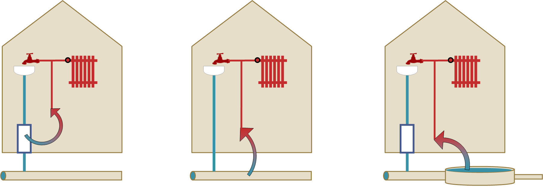

(a)

(b)

(c)

Figure 8 : Possibilités de récupération de la chaleur sur eaux usées :

(a) Récupération de la chaleur dans le bâtiment (eaux usées brutes),

(b) Récupération de la chaleur dans le canal d’évacuation (eaux usées brutes),

(c) Récupération de la chaleur à la station d’épuration (eaux épurées),

Images d’après source [1].

## **3.1 - L’échangeur intégré aux équipements**

La solution la plus classique utilisée au Canada est de positionner un échangeur sur les eaux usées en sortie des appareils sanitaires (douche, éviers) pour préchauffer l’eau froide du mitigeur et diminuer la quantité d’ECS consommée (figures 8a et 9). La température des eaux usées est assez élevée (30°C), cette technique présente le plus grand intérêt exégétique.

## **3.2 - L’échangeur au pied des bâtiments**

L’échangeur peut être placé au pied du bâtiment et collecter les calories sur le réseau d’eau grise (réseau séparatif avec eaux vannes) produits par le bâtiment (figure 8b). Le système de collecte est au plus proche de la production, cependant la production de chaleur dépend de la consommation en eau des usagers.

## **3.3 - L’échangeur dans le collecteur du réseau d’assainissement**

À plus grande échelle, l’échangeur peut être positionné dans le collecteur du réseau d’assainissement. La chaleur est récupérée sur les eaux vannes et grises sans prétraitement. L’échangeur est intégré dans la canalisation neuve, ou posé en partie basse des canalisations existantes (figure 10).

 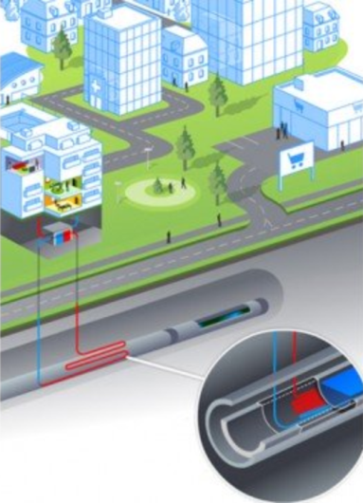

Figure 9 : Echangeur intégré aux bâtiments, Image Femat [3]

Figure 10 : Echangeur sur collecteur,

Image Le moniteur [4]

Un article de l’ADEME [5] présente les résultats d’un projet similaire de réhabilitation de logements sociaux à Mulhouse. Le dispositif (échangeur procédé « Degrés bleus ») a été posé sur le collecteur unitaire existant. L’étude de faisabilité a montré que la température du réseau est assez stable, comprise entre 13°C et 20°C toute l’année, pour un débit moyen de 590 m3/h.

Parmi les échangeurs thermiques de type eau-eau pour collecteur d’eaux usées, voici les principales technologies utilisées sur le collecteur du réseau d’assainissement :

|  |  |  |
| --- | --- | --- |
| Degré bleu®   * Débit minimum EU de 12 l/s * Température minimum de 10°C * **Canalisation existante** de φmini 800mm | Saunier et associé   * **Canalisation neuve** de φmini 400mm | Frank   * **Canalisation neuve** de φmini 400mm |
|  |  |  |

## 3.4 – L’échangeur dans les stations d’épuration

Le procédé peut être utilisé au niveau de la station d’épuration (STEP), un réseau d’eau tempérée ou d’anergie la relit aux bâtiments permettant d’alimenter les pompes à chaleur individuelles de chaque bâtiment (figure 8c).

## **3.5 - Comparaison des possibilités**

Chaque solution présente des avantages et inconvénients (figure 11). D’un point de vue exergétique, l’emplacement le plus favorable est celui de l’équipement. Cependant cela ne convient que pour une solution individuelle. La solution recherchée dans le cadre du projet de la ZAC illustrant une application de la cloacothermie est plus globale, c’est pourquoi l’échangeur sera situé dans le collecteur du réseau unitaire (voir ressource «  *Cloacothermie, une solution pour les EcoQuartier* »).



Figure 11 : Récapitulatif des possibilités de récupération de la chaleur des eaux usées

# 4 - Production centralisée ou décentralisée de la chaleur

La cloacothermie permet de produire la chaleur de manière centralisée ou décentralisée (figure 12) ; cependant lors de la mise en œuvre d’un réseau de chaleur urbain, la production de la chaleur est souvent centralisée. La PAC centrale utilise une source froide à proximité pour produire la chaleur qui est ensuite distribuée sur le réseau à des sous-stations ; l’intérêt est la mutualisation des besoins optimisant la puissance de l’installation. Cependant dans le cas de réseaux de chaleur haute température, les pertes thermiques lors de la distribution sont souvent importantes, ce qui est à prendre en compte lors du dimensionnement.

Echangeur de chaleur

Chaufferie centrale

Réseau à haute température

(jusqu’à 80°C)

Canalisation

Echangeur de chaleur

Chaufferies dans les bâtiments

Réseau à basse température

(7 à 17°C)

Canalisation

(a)

(b)

Figure 12 : Schéma de la production centralisée ou décentralisée de la chaleur :

(a) Réseau à basse température, (b) Réseau à haute température, images d’après source [1]

Lors de production décentralisée, chaque bâtiment produit la chaleur en fonction de ses besoins. Le réseau de chaleur à très basse température distribue la source froide à chaque bâtiment, on parle souvent de réseau d’anergie. La production est individuelle, chaque bâtiment devant pouvoir couvrir ses besoins individuels, la puissance installée est importante mais le réseau étant à une température proche des conditions ambiantes, les pertes thermiques sont très faibles.

|  |  |  |
| --- | --- | --- |
|  | Production centralisée | Production décentralisée |
| Avantages | Réduction de la puissance installée | Réduction des pertes sur le réseau |
| Inconvénients | Distance importante entre la production et la distribution,  Pertes thermiques sur le réseau | Puissance élevée à fournir pour chaque bâtiment,  Installations surdimensionnées |

Figure 13 : Comparaison des productions centralisée ou décentralisée

# 5 – Contraintes à prendre en compte

## **5.1 - Développement du biofilm**

L’écoulement des eaux usées brutes génère sur la surface d’échangeur, un film d’encrassement appelé biofilm. Le développement de cette couche réduit fortement l’efficacité de l’échangeur, en effet les eaux usées très riches en nutriments sont particulièrement favorables à la croissance microbienne.

Des études [6] sur le développement du biofilm dans le cas d’un échangeur sur collecteur d’eaux usées montrent que le film se forme au bout de quelques heures d’utilisation et peut atteindre plusieurs centaines de microns après une semaine. Ce film a une conductivité plus faible que les matériaux de l’échangeur, il diminue le flux transféré et donc l’efficacité de l’échange (figure 14).



Figure 14 : Evolution dans le temps du rendement de l'échangeur sous l'effet du biofilm, source [6]

Des précautions permettent de limiter le développement du biofilm :

* Maintenir une vitesse d’écoulement élevée de 1 m/s en surface de l’échangeur permet de limiter la perte de rendement à 20%.
* Nettoyer régulièrement l’échangeur (ce qui peut être automatisé par l’usage de brosses insérées dans l’échangeur).
* Créer des turbulences favorisant l’agitation du fluide et donc limitant les dépôts.

La perte de rendement de l’échangeur est prise en compte lors du dimensionnement de l’échangeur, par une pondération du coefficient d’échange thermique d’un facteur de sécurité (à l’appréciation du calculateur).

## 5.2 - Conditions à respecter pour le bon fonctionnement des STEP en aval

Les installations de récupération de la chaleur des eaux usées ne nuisent pas au bon fonctionnement des stations d’épuration. C’est ce que confirment les études menées par l’Office fédéral de l’énergie et l’EAWAG[2], Institut Suisse de Recherche de l'Eau du domaine des EPF [7]. Si l’abaissement de la température des effluents dû à la récupération de la chaleur reste limité et que la STEP ne fonctionne pas toujours au maximum de sa capacité, les effets de l’installation d’un échangeur dans une canalisation d’eaux usées sont minimes.

La diminution des températures des effluents ne doit pas excéder 3°C, pour que la température de l’eau arrivant à la station d’épuration ne soit pas inférieure à 10°C. Dans le cas de plusieurs installations de récupération de la chaleur connectées sur le réseau, il faudrait vérifier la température.

# 6 – Caractéristiques de la source : températures et débits

Pour dimensionner correctement une installation, il est nécessaire de connaître la variation du débit et de la température dans le collecteur. L’idéal est de réaliser une campagne de mesure dans le réseau unitaire existant. Dans beaucoup d’exemples concrets la température moyenne est de 15°C pour un débit moyen donné. Cependant peu de données précises de la variation de ces deux paramètres au cours du temps existent en France.

Une campagne de mesure [8] réalisée sur le réseau unitaire de la ville de Bologne (Italie) entre les mois d’octobre 2005 et mars 2006 présentent en détail les débits, les hauteurs d’eau et la température mesurés en différents points de la ville. L’analyse des résultats montre que le débit et les températures sont relativement constants. La température du réseau est influencée en premier lieu par la variation du débit. En effet, lors d’épisodes pluvieux, le débit augmente et la température du réseau diminue. Les conditions extérieures ont très peu d’influence, la température dans la conduite est relativement stable (variation de 10 à 22°C) par rapport à la température de l’air (variation de - 2,5 a 26°C) (figure 15). Une variation cyclique journalière du débit et donc de la température est aussi observée, elle diffère d’une journée à l’autre (week-end et semaine) ; une diminution du débit par temps sec en début de journée et un pic au milieu de la matinée sont également constatés.



Figure 15 : Evolution de la température des eaux usées et de l'air, étude réalisée à Bologne entre le mois de septembre 2006 et février 2007, source [8]

Sur cette même étude [8], la variation de la température et du débit divisé par les températures et débits moyens sur une journée (respectivement Cq et Ct) ont été tracées afin de pouvoir anticiper la variation du débit et de la température au cours d’une journée. Sur l’évolution journalière de ce coefficient en différents points (figures 16 et 17) on peut voir que la variation de la température (0,90 à 1,05) est faible comparée à la variation du débit (0,25 à 1,50). Ces coefficients de variation peuvent permettre de reconstituer un profil théorique du débit et de la température des eaux usées dans la conduite à partir du débit moyen probable et de la température moyenne du réseau.



Figure 16 : Coefficient de variation du débit, *Cq*, pour le mois de janvier 2007, source [8]



Figure 17 : Coefficient de variation de la température, *Ct*, pour le mois de janvier 2007, source [8]

# 7 – Conclusion

Cette ressource donne une première approche de la cloacothermie permettant de récupérer l’énergie disponible sur les eaux usées. C’est un procédé encore peu exploité alors que l’énergie est disponible en grande quantité en milieu urbain là même où les besoins sont importants. La ressource «  *Cloacothermie, une solution pour les EcoQuartier* » permet d’illustrer l’application de la cloacothermie en développant le dimensionnement d’une installation sur un exemple d’EcoQuartier.

# Références :

[1]: <https://www.kasag.com/fr/produit/energies-renouvelables-systemes-installations-echangeurs-thermiques-lenergie-a-partir-de-sources-denergies-renouvelables-reseaux-de-chauffage-urbain-systemes-denergie-thermique-composites/>

[2]: F. Meggers, H. Leibundgut, The potential of wastewater heat and exergy : Decentralized high-temperature recovery with a heat pump, 2011. *Energy and Buildings*, *43*(4), 879-886.

[3]: <https://www.femat.fr/blog/recoh-vert-recupere-chaleur-sur-eaux-usees/>

[4]: [http://www.lemoniteur.fr/article/les-calories-des-eaux-usees-pour-chauffer-des-batiments-une-ressource-disponible-et-bon-marche](http://www.lemoniteur.fr/article/les-calories-des-eaux-usees-pour-chauffer-des-batiments-une-ressource-disponible-et-bon-marche-649597)

[5]: ADEME (Agence De l’Environnement et de la Maîtrise de l’Energie) <http://www.ademe.fr/> - Pompes à chaleur sur un réseau d’eaux usées pour des logements sociaux à Mulhouse (68).

[6]: <http://library.eawag.ch/eawag-publications/EAWAGnews/60F(2006).pdf>

[7]: <http://www.eawag.ch/fr/portrait/portrait/mission-et-strategie/>

[8]: S. Cipolla, M. Maglionico, Heat recovery from urban wastewater: analysis of the variability of flow rate and temperature, 2014. *Energy and Buildings, 69, 122-130.*

Ressource publiée sur Culture Sciences de l’Ingénieur : [http://eduscol.education.fr/sti/si-ens-paris-saclay](http://eduscol.education.fr/sti/si-ens-cachan/)

1. De cloaca, égout en latin
2. Acronyme germanique de Eidgenössische Anstalt für Wasserversorgung, Abwasserreinigung und Gewässerschutz